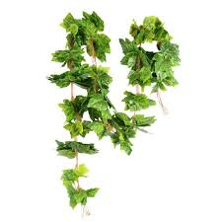

**LIVRET D’ACCUEIL DE L’ASSOCIÉ COOPÉRATEUR**

**Nom de la CC……………..………………….**

**Société Coopérative Agricole à capital variable**

**………………………………………………**

**Adresse………………………………….**

**RCS ..……………..**

**Agrément ………..**

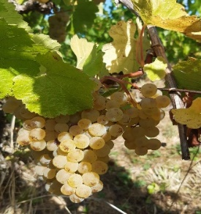

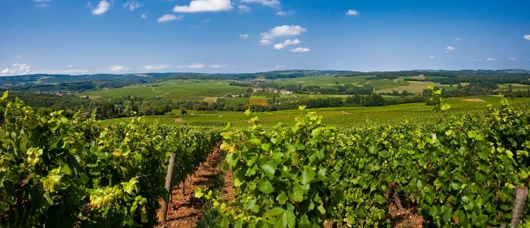



**SOMMAIRE**

**LES VALEURS DE LA COOPERATION………………………..……………………………………………………………………..1**

**LES SPECIFICITES D’UNE ENTREPRISE COOPERATIVE………………………………………………………………………2**

**FONCTIONNEMENT DE LA CAVE COOPERATIVE……………………………………………………………………………..3**

**1. L’organisation d’une coopérative………………………………………………………………………………………………3**

**2. L’organisation de votre coopérative………………………………………………………………………………………….4**

**COMMUNICATION ENTRE LA CAVE ET LES ASSOCIES COOPERATEURS……………..…………….……………..5**

**DU PERSONNEL COMPETENT…………………………………………………….…………………………………………………..5**

**MODALITES DE REMUNERATION DES APPORTS…….……………………………………………………….………………5**

**LA CAVE IMPLIQUEE DANS UN COLLECTIF………………………………………………………………………………………6**

***Projet « Livret d’accueil » de l’associé coopérateur*** *(art. L521-1-1 du CRPM)*

*Être vigneron coopérateur à la Cave de ______ /la fruitière de _______*

**Les valeurs de la coopération = l’Homme au centre des préoccupations.**

Une cave coopérative/fruitière vinicole est une société appartenant à plusieurs viticulteurs qui ont choisi de travailler ensemble pour produire et vendre leurs vins afin de mutualiser les investissements et bénéficier d’une dynamique de groupe.

* **Être indépendant** = gestion de son exploitation dans un objectif de qualité ;
* **Travailler Ensemble** = mutualisation des moyens humains et financiers (matériels modernes et performants), partage de matériels et des savoir-faire, entraide entre associés ;
* **Être acteur et décideur** = implication dans la vie de la Cave, prise de décisions et organisation d’une entreprise dynamique, partage d’idées constructives ;
* **Créer une vraie force commerciale** = réseau commercial et des caveaux de vente, débouchés sûrs, suivis et valorisants, diversité de l’offre et compétitif, poids de la structure (volume de production) pour peser sur les marchés ;
* **Maîtriser le temps** = délégation des tâches administratives et commerciales à du personnel compétent et qualifié, garantir une qualité de vie personnelle et familiale ;
* **Participer au maintien du dynamisme local** = pérennisé des structures et une activité sur le territoire, un ancrage territorial fort et marqué maintenant une vie locale active et des paysages agricoles attractifs.

La cave coopérative est une société de personnes et non de capitaux gérés par tous les associés coopérateurs. C’est une société acapitaliste qui a pour finalité la rémunération du travail des associés coopérateurs et non la fructification du capital.

La cave coopérative est un outil pérenne au service des générations présentes et futures.

La Cave Coopérative permet la mise en commun de moyens pour les viticulteurs afin de faciliter, de développer l’activité économique et sécuriser les exploitations.

Dans une coopérative, les vignerons sont des associés coopérateurs qui détiennent du capital ayant un pouvoir et une responsabilité notamment dans les activités économiques. Ceux-ci travaillent avec la coopérative en respectant des règles d’engagement.

A ce titre tout associé coopérateur qui adhère :

* s’engage pour une période donnée qui se renouvelle tacitement s’il ne souhaite pas quitter la coopérative,
* souscrit du capital social en fonction de cet engagement,
* participe aux décisions sur la base du principe démocratique « une personne - une voix ».

La coopérative doit donc répondre aux mieux aux attentes de chaque associé coopérateur tout en préservant l’intérêt collectif et en respectant les principes de solidarité, d’égalité et d’équité.

**Les spécificités d’une entreprise coopérative**

* **Liée au territoire :** la coopérative a une circonscription territoriale définie par une liste de communes en dehors de laquelle elle ne peut avoir d’associés coopérateurs.
* ancrage au territoire, animation du milieu rural, maintien de l'activité agricole.
* **Gouvernance :** en Assemblée Générale **une exploitation = une voix** *(transparence pour les GAEC).*
* **La Relation n’est pas commerciale :** le coopérateur ne vend pas sa vendange, la coopérative n’achète pas.
* **L’Objectif de la coopérative : valoriser au mieux la production** des associés coopérateurs**, rémunérer le travail et non le capital.**
* **Partage et équité :** à **produit identique, rémunération identique** et proportionnelle aux apports de chacun des vignerons coopérateurs.
* **La Fruitière vinicole / Cave Coopérative de ____ c’est (quelques chiffres nombres d’exploitation surfaces, volume, ...), Descriptif de la cave :**
* Historique
* Projet coopératif / ambition / démarches respectueuses de l’environnement
* …
  + *Exemple si projet non formalisé : une cave coopérative vinicole a pour objectif la mise en commun de tous les moyens permettant de faciliter, développer et d’améliorer l’activité économique de ses adhérents. C’est le prolongement des exploitations vinicoles associées.*
* **En quelques chiffres :**
* Appellations
* Salariés
* Exploitations / communes
* Ha / hl
* Bouteilles / Chiffre d’affaires
* …

**Fonctionnement de la cave coopérative / fruitière :**

1. **L’organisation d’une coopérative**

**L’ORGANISATION DE LA COOPÉRATIVE**

ASSEMBLÉE GÉNÉRALE DES VIGNERONS

BUREAU **……………**

CONSEIL D'ADMINISTRATION

........ membres élus par l'Assemblée pour trois ans par tiers chaque année

DIRECTEUR

Embauché par le Conseil

PRÉSIDENT DU CONSEIL D'ADMINISTRATION

Élu chaque année par le Conseil

SERVICE

…

SERVICE

…

SERVICE TECHNIQUE

SERVICE COMMERCIAL

SERVICE COMPTABLE

* **L’Assemblée Générale** = tous les viticulteurs sont réunis 1 fois par an. Chacun d’entre eux dispose d’une voix (+ pouvoir en AG) : c’est le principe d’1 Homme – 1 voix.

La date de clôture comptable est fixée au ______ et l’AG se déroule en principe au mois de ____, 6 mois maximum après la date de clôture.

* **Le Conseil d’Administration** = élu parmi les viticulteurs par l’Assemblée Générale, il définit la politique générale et suit la gestion de l’entreprise.

La coopérative est le prolongement de leurs exploitations, les viticulteurs y veillent donc de la même manière.

1. **L’organisation de votre coopérative**

**VOS INTERLOCUTEURS DANS LA COOPÉRATIVE**

**ADMINISTRATEURS (Nom, Prénom, Situation géographique)**

* …………………………………….
* …………………………………….
* …………………………………….
* …………………………………….
* …………………………………….
* …………………………………….
* …………………………………….
* …………………………………….
* …………………………………….
* …………………………………….
* …………………………………….
* …………………………………….

**BUREAU (Nom, Prénom, Situation géographique)**

* …………………………………….
* …………………………………….
* …………………………………….
* …………………………………….
* …………………………………….
* …………… ……………………….
* …………………………………….
* …………………………………….
* …………………………………….
* …………………………………….
* …………………………………….
* …………………………………….

Trombinoscope

**COMMISSIONS (**mises en place par le conseil d’administration pour travailler en groupe sur des sujets particuliers)

COMMISSION ………………………………………….

Responsable :………………………………………………………………….

COMMISSION ………………………………………….

Responsable :………………………………………………………………….

COMMISSION ………………………………………….

Responsable :………………………………………………………………….

COMMISSION ………………………………………….

Responsable :……………………………………………………………………..

PRÉSIDENT DU CONSEIL D'ADMINISTRATION

…………………………….

✆ .. .. .. .. ..

DIRECTEUR

…………………………….

✆ .. .. .. .. ..

SERVICE TECHNIQUE

……………….……

✆ .. .. .. .. ..

Organigramme

SERVICE COMPTABLE

……………….……

✆ .. .. .. .. ..

SERVICE COMMERCIAL

……………….……

✆ .. .. .. .. ..

**Communication entre la cave et les associés coopérateurs :**

* Extranet =
* Newsletter =
* …
* Pour tous renseignements contactez les personnes référentes **:**

…………………………………………, ??? ✆ .. .. .. .. ..

…………………………………………, ??? ………………. ✆ .. .. .. .. ..

…………………………………………, ??? ✆ .. .. .. .. ..

…………………………………………, ??? ✆ .. .. .. .. ..

…………………………………………, ??? ✆ .. .. .. .. ..

* Statuts et règlement intérieur remis à tout nouvel associé coopérateur et à votre disposition toute l’année dans votre cave/fruitière sur demande.

**Modalités de rémunération des apports :**

* Le conseil d’administration procède à l’estimation des hectolitres à régler.

Cette estimation est basée sur les cours des vins vendus, sur le rythme des ventes et sur les cours au jour de l’estimation et probables dans l’avenir. La règle de prudence étant primordiale.

Cette estimation est diminuée des frais de fonctionnement de la coopérative.

* Système d’acompte en N+1 / N+x et solde à N+… selon l’appellation
* Présentation des aides à l’installation des jeunes, au portage foncier, aide à la plantation, avance de trésorerie …

**La cave/fruitière impliquée dans un collectif :**

La cave/fruitière adhère et fait partie de la Fédération des Caves Coopératives Bourgogne-Jura (Maison de l’Agriculture à Mâcon)

* **Cette fédération a pour mission :**
* la défense des valeurs de la coopération, défense juridique des caves adhérentes,
* la promotion et la représentation des caves aux niveaux départemental, régional et national,
* le conseil aux caves dans divers domaines,
* la mise en place de formation des administrateurs et salariés.